Исследовательская работа

Тема: «**Какое влияние оказывает мыло на кожу?»**

**Автор**:

Красько Виктор

Учащиеся 11 класса

**Руководитель**:

Иванов Геннадий Валерьевич;

учитель химии

Волгоград 2019

Оглавление

|  |  |
| --- | --- |
| Введение………………………………………………………………………………. | 3 |
| Глава I. Что такое мыло? ……….………………………..…………………………... | 5 |
| 1.1. История мыла ………….………………………………………………...…. | 5 |
| 1.2. Состав и свойства мыла .…………….………….…………………..……. | 9 |
| 1.3. Разновидности мыла .………………………….…………………………. | 13 |
| 1.4. Промышленное производство мыла .………………………………...…… | 15 |
| 1.5. Применение мыла…………………………………...……………..……….. | 15 |
| Глава II. «Мыльные эксперименты» ...……………………………………….…… | 18 |
| 2.1. Исследование состава мыла .………………………………………....….. | 17 |
| 2.2. Исследование растворимости и пенообразования мыла в воде и осаждение стеарата кальция………………………………………………………….. | 19 |
| 2.3. Исследование рН мыльного раствора ………………………..…………. | 20 |
| Заключение ……………………………………………………………………………. | 21 |
| Использованные источники информации ..………………………………………… | 24 |

**Введение**

Личная гигиена является важнейшим элементом формирования здоровья каждого человека и общества в целом. Без соблюдения простых правил поведения в нашей повседневной жизни и деятельности невозможно сохранить свое здоровье

Первоочередным является соблюдение чистоты тела. На грязной коже поселяются микроорганизмы, что приводит к закупорке протоков и желёз, в результате нарушается их деятельность, развиваются гнойничковые и грибковые заболевания. Особенно много бактерий накапливается на открытых участках тела - руках и под ногтями. Мыло уникальное изобретение человечества, которое позволяет уничтожить до 93 % микроорганизмов. Если вы не забываете мыть руки перед едой, перед работой с продуктами, после посещения туалета, то у вас намного меньше шансов заболеть кишечными инфекциями. [1]

Мыло является неотъемлемым средством личной гигиены каждого современного культурного человека. Его использование не требует дополнительных затрат времени и не может причинить ущерба здоровью, так как главным в его создании является принцип «не навреди».

Мыло… Казалось бы, простейший предмет, которым мы пользуемся ежедневно. Но, кроме того, что мыло мылится и пенится, а также имеет разный запах и цвет, мы о нём ничего не знаем. Когда появилось первое мыло? Что представляет собой мыло с позиции химии? Как его получают? Вот мы и решили заняться поиском ответов на эти вопросы.

**Цель работы:** изучение особенностей состава, строения, свойств мыла, определяющих его моющую способность.

**Задачи:**

* изучить историю возникновения мыла;
* рассмотреть состав, строение молекулы мыла;
* изучить его свойства, способы получения и применение;

**Глава I. Что такое мыло**

Мыло - это жидкий или твёрдый продукт, содержащий поверхностно-активные вещества, в соединении с водой используемый либо как косметическое средство - для очищения кожи и ухода за ней (туалетное мыло), либо как средство бытовой химии - в качестве моющего средства (хозяйственное мыло). Обычные **мыла** состоят главным образом из смеси пальмитиновой, стеариновой и олеиновой кислот. Натриевые соли образуют твердые **мыла**, калиевые соли — жидкие **мыла**. [2]

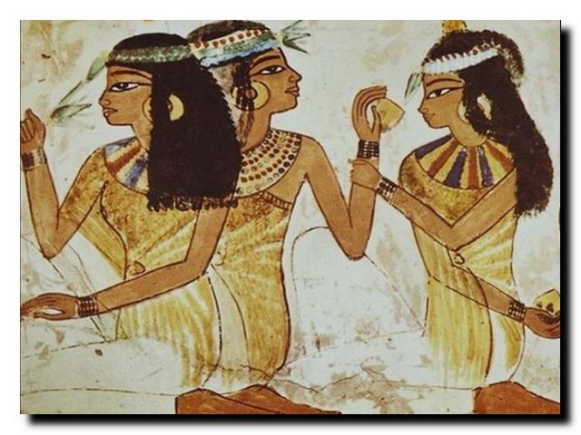

**1.1. История мыла**

История мыловарения насчитывает, по меньшей мере, 6 тысяч лет.

Во времена Гомера мыло ещё не было известным. Древние греки очищали тело песком - особенно мелким, привезённым с берегов Нила. Древние египтяне умывались с помощью пасты из пчелиного воска, растворенной в воде.

Длительное время для мытья употребляли древесную золу.

Честь изобретения мыла приписывается сразу нескольким древним народам. Римский учёный и политик Плиний Старший утверждал, что своим знакомством с моющими средствами человечество обязано не высоко-цивилизованным египтянам, и не находчивым грекам или вавилонянам, а диким галльским племенам, с которыми римляне «познакомились ближе» на рубеже нашей эры. По свидетельству историка, галлы делали из сала и золы букового дерева какую-то чудодейственную мазь, которую использовали для очищения и окрашивания волос, а также для лечения кожных заболеваний. Цветное средство - красную краску - получали из глины. Они смазывали свои длинные волосы растительным маслом, в которое добавляли краску. Если в эту смесь доливали воды, образовывалась густая пена, которая чисто отмывала волосы.

Позже эту «мазь» стали использовать для мытья рук,лица и тела в римских провинциях. Древние римляне в эту смесь добавляли золу морских растений, и выходило настоящее качественное мыло. А до этого древним народам приходилось «выкручиваться», кому как посчастливится: кто-то использовал для мытья заваренную кипятком золу, а кто-то - сок мыльнянки, растения, которое прославилось своей способностью пениться в воде. Однако с этой версией не совпадают недавние открытия ученых. Не так давно подробнейшее описание процесса мыловарения было найденона шумерских глиняных табличках, датированных 2500 годом до нашей эры. Способ основывался на смеси из древесной золы и воды, которую кипятили и растапливали в ней жир, получая мыльный раствор.

Другая версия ученых гласит, что мыло все-таки изобрели римлянине. По легенде, само слово мыло (на английском языке - soap) образовалось от названия горы Сапо, где происходило принесение жертв богам. Смесь из растопленного животного жира и древесной золы жертвенного костра смывало дождем в глинистый грунт берега реки Тибр. Женщины, которые стирали там белье, обратили внимание, что благодаря этой смеси одежда отстирывается значительно легче. Так, постепенно стали использовать «дар богов» не только для стирки одежды, но и для мытья тела. Кстати, первые мыловарни тоже были выявлены археологами на территории Древнего Рима, а еще точнее - среди руин знаменитой Помпеи. Во время археологических раскопок Помпеи были найдены помещения мыловарен. Мыло в ту пору было полужидким.

Мыло долго было предметом роскоши и ценилось наряду с дорогими лекарствами и зельями. Но даже зажиточные люди не могли себе позволить стирать им белье. Для этого использовали разные глины, растения. Стирка была трудным делом, и занимались ею чаще всего мужчины. Итак, споры о том, кому человечество обязано изобретением мыла, до сих пор не завершены. Тем не менее, известно, что «на поток» производство моющих средств было поставлено в средневековой Италии. Через сто лет секреты этого ремесла достигли Испании, а с XI столетия центром мыловарения становится Марсель, потом Венеция.

Правда, нельзя сказать, чтобы средневековые жители европейских стран злоупотребляли чистотой: мылом пользовались только представители первых двух слоев - дворяне и священники, да и то не все поголовно. Моду на чистоту привезли в Европу рыцари, которые побывали во время крестовых походов в арабских странах. Именно поэтому с XIII столетия и начинается расцвет производства моющих средств сначала во Франции, а потом в Англии. К делу мыловарения относились с чрезмерной серьезностью.

Когда этому ремеслу научились в Англии, король Генрих IV даже издал закон, который запрещал мыловару ночевать под одной крышей с другими ремесленниками: способ мыловарения держался в тайне. Но в больших масштабах мыловарение развилось лишь после разработки промышленного получения мыла. Первый кусок твердого мыла выпустили в Италии в 1424 году.

В Западной Европе ремесло мыловарения окончательно сформировалось только к концу XVII века. Немаловажную роль в развитии мыловарения сыграл географический фактор. Ингредиенты для приготовления мыла варьировались в зависимости от региона. На севере при варке мыла применялся животный жир, а на юге использовалось оливковое масло, благодаря которому мыло получалось превосходного качества.

Так, начиная с IX века н.э., основным поставщиком мыла в Европе стал Марсель, благодаря наличию на близлежащей территории сырьевых источников, то есть оливкового масла и соды. Масло, получаемое после первых двух прессовок, употреблялось в пищу, а после третьей использовалось для приготовления мыла.

Лишь с конца XIV века марсельское мыло уступило свое место в международной торговле венецианскому. Так же мыловарение активно развивалось в Италии, Греции и Испании.

В XV веке в Италии, в Севоне, начали впервые выпускать твердое мыло промышленным путём. При этом жиры соединялись не с золой, а с природной кальцинированной содой. Это значительно снижало себестоимость мыла, а, следовательно, перевело мыловарение из разряда ремесленного производства в мануфактурное.

Начиная с XIV века, мыловарни стали появляться и в Германии. Для варки мыла использовали говяжье, баранье, свиное, лошадиное сало, костяной, китовый и рыбий жир, отходы жиров различных производств. Добавляли и растительные масла - льняное, хлопковое.

Что касается Руси, то здесь секреты изготовления мыла унаследовали от Византии, а собственные мастера-мыловары появились только в XV столетии. Известно, что Гаврила Ондреев завел в Твери «поварню мыльную с котлом мыльным и со всей поряднею». В Москве существовал мыльный ряд. Промышленное производство мыла было налажено при Петре. В XVIII столетии прославилась своим мылом фабрика города Шуя. Даже на гербе города изображен брусок мыла. Очень известным было мыло фабрики Лодыгина, оно считалось лучшим после итальянского. Его готовили на коровьем, миндальноммасле - белое и цветное, с духами и без. Предлагалось также мыло дегтярное –«от скотских хворостей».

История мыловарения в России уходит своими корнями в допетровскую эпоху. Умельцы научились изготавливать мыло из поташа и животных жиров. Таким образом, в каждом доме было налажено производства этого столь необходимого в быту продукта. Ширилось число мелких мыловаренных мастерских, тем более что Россия располагала всеми необходимыми для этого ресурсами, и в первую очередь древесиной, так как в основе поташа лежала именно зола. Поташ стал одним из основных продуктов экспорта, что привело к массовой вырубке лесов. К началу царствования Петра I остро встал вопрос о поиске более дешевого заменителя поташа. Проблема была решена в 1853 году, когда французский химик Николас Лебман смог получить из поваренной соли соду. Этот отличный щелочной материал вытеснил поташ.

В связи с особыми экономическими условиями, первые мыловаренные фабрики стали появляться в России лишь в XVIII веке. В Москве на тот момент было известно две: в Новинской и Пресненской частях. К 1853 году в Московской губернии их число выросло до восьми. Потребителями мыловаренных заводов стали многочисленные суконные, ситценабивные и красильные фабрики.

В 1839 году по высочайшему желанию императора Николая I был основан Союз для производства стеариновых свечек, олеина и мыла.

Известную московскую парфюмерную фабрику "Воля" основал в 1843 году француз Альфонс Ралле. Фабрика тогда называлась «Ралле и Ко» и выпускала мыло, пудру и помаду.

Дети очень любят мыло в необыкновенной форме: овощей, фруктов, зверьков. Оказывается, выпускали такое причудливое мыло уже в XIX столетии. Фабрика Брокара изготовляла его в виде огурцов. Мыло так было похоже на настоящий овощ, что покупателю было тяжело удержаться от забавной покупки. Основатель фабрики Генрих Афанасиевич Брокар был королем парфюмерии в России, а начинал он свое дело с нуля. Первоначальное оборудование его фабрики состояло из трех котлов, дровяной печи и каменной ступки. Сначала он делал дешевое, копеечное мыло, но торговля пошла так живо, что в скором времени Брокар стал выпускать дорогие духи, одеколоны и мыло. Паровые машины на фабрике во многом заменили ручную работу.

В начале XX столетия много покупателей с удовольствием покупали мыло, которое не тонет в воде. Оно хорошо держалось на плаву за счет воздушной полости внутри мыльного куста.

В настоящее время промышленное производство мыла налажено всюду. [3]

**1.2. Состав и свойства мыла**

Мыло - это соль щелочных металлов и высших карбоновых кислот, содержащих от 10 до 22 углеродных атомов в цепи.

Моющее действие мыла связано с особенностями строения солей жирных кислот. Их молекулы состоят из двух частей, обладающих различным сродством к воде, - гидрофильной (карбоксильная группа и ион металла) и гидрофобной (углеводородный радикал). При мытье гидрофильные части молекул натурального мыла обращаются в сторону воды, а гидрофобные (неполярные) углеводородные «хвосты» погружаются в жировые капельки.

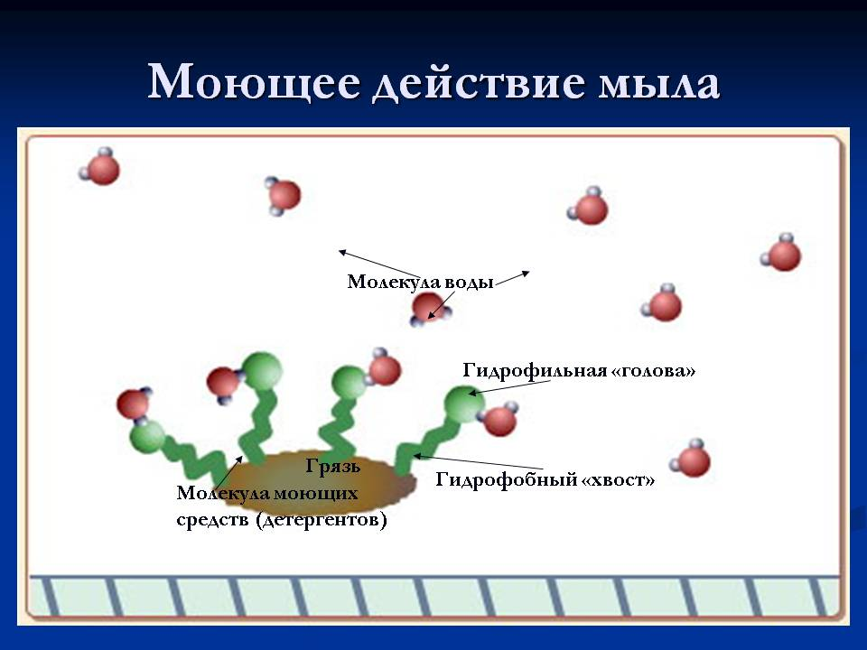

Рис. 1. Моющее действие мыла

Благодаря такой «двуликости» мыльный раствор хорошо смачивает поверхности с гидрофобными загрязнениями. При этом между поверхностью кожи и загрязнениями образуется мыльная плёнка, которая появляется в силу сцепления загрязнений с кожей и облегчает их переход в моющий раствор. Таким образом, мыло ведёт себя как поверхностно-активное вещество (ПАВ). Поскольку соли жирных кислот образуют в растворе поверхностно-активные анионы RCOO-, эти соединения относятся к анионным ПАВ. В последние годы появилось огромное количество других косметических моющих средств. Это и жидкое мыло, и шампунь, и гель для душа, и пена для ванн.

Какие бы добавки не содержались в мыле, какое бы красивое оно не было (прозрачное, разноцветное, с рисунком, ароматное) - в любом случае состав натурального мыла - это соли жирных кислот (пальмитат и стеарат натрия - для твёрдого мыла, пальмитат и стеарат калия - для жидкого мыла). Такие химические соединения (соли жирных кислот) хорошо растворяются в воде, конечно, если образованы одним из щелочных металлов (натрий Na или калий K). Одна из широко применяемых жирных кислот - стеариновая кислота (С17H35-COOH), а её соли - стеараты (например, стеарат натрия С17H35-COONa) - растворим в воде. Стеараты магния, кальция или железа или даже сама стеариновая кислота - вещества нерастворимые в воде. Для смягчения водыв жёсткую воду, содержащую растворённые в ней соли магния и кальция, добавляют кальцинированную соду. При этом наблюдается выпадение осадка, состав которого - нерастворимые в воде карбонаты кальция или магния.

Как уже отмечалось, натуральное мыло получают, действуя на жир щёлочью. Такая реакция называется химической реакцией омыления, в результате которой и получается натуральное мыло.

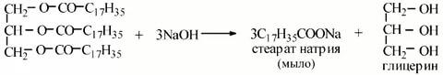

При реакции омыления образуется стеарат натрия (С17H35-COONa) и многоатомный спирт - глицерин (СH2ОН-СHОН-СH2ОН).

Соли, образованные сильными основаниями щелочных металлов и слабыми карбоновыми кислотами, подвергаются гидролизу:

H:\Наталья\Химия\О.С.Габриелян\10 класс\Профиль\Исследовательские работы\Кондрашова М\index.png

Образовавшаяся щелочь эмульгирует, частично разлагает жиры и освобождает, таким образом, прилипшую к ткани грязь. Карбоновые кислоты с водой образуют пену, которая захватывает частицы грязи. Калиевые соли по сравнению с натриевыми лучше растворимы в воде и поэтому обладают более сильным моющим свойством.

Гидрофобная часть мыла проникает в гидрофобное загрязняющее вещество, в результате поверхность каждой частицы загрязнения оказывается окруженной оболочкой гидрофильных групп. Они взаимодействуют с полярными молекулами воды. Благодаря этому ионы моющего средства вместе с загрязнением отрываются от поверхности ткани и переходят в водную среду. А вместе с ними в канализационную трубу уплывают и различные бактерии. Соответственно, чем дольше вы моете руки, тем меньше жира и микробов на них остаётся. Так происходит очистка загрязненной поверхности моющим веществом.

Однако мыло оказывает на кожу и неблагоприятное воздействие. Наряду с грязью оно разрушает жировые клетки, которые, образуя гидролипидную плёнку, удерживают влагу в глубоких слоях кожи. В результате кожа лишается естественной защиты, влага с неё испаряется, а на поверхности размножаются бактерии. И хотя нормальная кожа способна быстро восстановить свою природную смазку, постоянное применение мыла нарушает этот процесс и может вызвать гибель клеток эпидермиса. В результате кожа становится сухой, часто раздражается, шелушится и приобретает непривлекательный вид. Наибольший дискомфорт ей доставит мыло, в состав которого входит свободная щёлочь.

Многие свойства натурального мыла, например твёрдость, растворимость в воде, пенообразование, моющая способность, зависят от его жирового состава. Так, входящая в состав свиного и говяжьего сала пальмитиновая кислота (CH3(CH2)14COOH) придаёт натуральному мылу твёрдость и хорошие пенообразующие качества, а олеиновая кислота (C18H34O2)- растворимость в холодной воде и моющую способность. Стеариновая кислота (С17Н35COOH) усиливает моющее действие мыла в горячей воде. Благодаря лауриновой кислоте (C12H24O2), содержащейся в кокосовом масле, натуральное мыло лучше растворяется в холодной воде, увеличивается его моющая способность и уменьшается набухание; но эта кислота может вызвать раздражение кожи. А вот из-за линолевой кислоты (C18H32O2), компонента свиного сала, натуральное мыло приобретает неприятный запах и становится непригодным к длительному хранению. Поэтому содержание свиного сала в жировых смесях, используемых для варки мыла, как правило, невелико. Помимо жировой основы в состав мыла вводят также различные добавки. Это наполнители (оксид титана или цинка), парфюмерные отдушки, красители, увлажняющие компоненты (глицерин, касторовое масло, воски животного происхождения - ланолин и спермацет). Бактерицидные и дезодорирующие натуральные мыла содержат антисептические вещества, например триклозан (2-гидрокси-2,4,4-трихлордифениловый эфир).

Итак, можно выделить несколько недостатков мыла:

- мыло теряет моющее средство в жёсткой воде (так как кальциевые соли выпадают в осадок)

- мыло имеет щелочную среду и из-за гидролиза, а гидроксид-ионы разрушают волокна тканей, раздражают кожу.

Но таких недостатков лишены синтетические моющие средства, которые представляют собой натриевые соли сульфокислот или соли кислых сульфатов высокомолекулярных спиртов. Они сохраняют моющее действие в жёсткой воде и меньше разрушают ткань.  
Главным недостатком синтетических моющих средств является то, что они использования не разрушаются. Поступая в сточные воды, они загрязняют окружающую среду. Но это объект другого исследования.[4]

**1.3. Разновидности мыла**

## Мыло помимо очищающих свойств может быть:

- антисептическим и антибактериальным за счет эфирных и растительных масел с соответствующими свойствами (а может быть антибактериальным и за счет химии);

- согревающим и охлаждающим за счет ментола, эфирных масел, специй и прочих добавок (также может иметь эти свойства благодаря ненатуральным веществам);

- противовоспалительным, в основном за счет растительных масел и добавок с одноименным свойством (также и за счет химии);

- скрабящим за счет частиц скраба, в роли которых может выступать множество добавок: кофе, травы, сахар, соль, мак, специи, а так же профессиональные частицы скраба.

*Гигиеническое*. Это самое привычное для нас мыло. Оно содержит минимум химических компонентов и просто смывает обычную грязь. При изготовлении данного мыла используется минимум парфюмерии и красителей, что обуславливает его противоаллергичность.

*Косметическое*. В состав данного мыла входят вещества, которые смягчают действие щелочи на кожу. Такое мыло изготавливают с добавлением глицерина или крема. Благодаря этому оно не только очищает кожу, но и предохраняет ее от высыхания, удерживая влагу.

*Натуральное*. В данном мыле щелочь заменена животными жирами. В него добавляют различные ароматы трав, какао, меда, фруктов и парфюмерии. Но нужно иметь в виду, что натуральное мыло имеет меньший срок хранения.

*Жидкое*. Это мыло считается наиболее гигиеничным. Дозатор предохраняет содержимое флакона от попадания микробов внутрь.

Парфюмерное. Мыло применяется большей частью для ароматизации кожи. В таком мыле не будет эфирных масел, потому что данные вещества не сочетаются с парфюмом.

*Шампуневое*. Мыло производится из масел с большим пенообразованием, которые не оставляют после себя пленки на волосах, не сушат кожу и очень нежно ухаживают за структурой волоса. В основу такого мыла входит оливковое или касторовое масло, плюс немного масла жожоба, миндаля или подсолнечного масла.

*Детское*. В основе мыла будет оливковое масло. Добавьте в него чуть — чуть масла чайного дерева и 5% увлажняющего компонента. В детском мыле не должно быть никаких красителей, синтетических масел. Самые распространенные добавки детского мыла - экстракты ромашки или календулы, шалфея или коры дуба.

*Садовое*. Его используют в саду для мытья кожи после садовых работ. Поэтому оно должно интенсивно, но осторожно, смывать грязь, землю, следы травы. Для приготовления такого мыла берем садовые травы (любые, которые растут в вашем саду), эфирные масла (чайное дерево) и другие лечебные и антибактериальные масла.

*Мыло для бритья*. Если вы хотите сделать мыло для бритья, то в него необходимо добавить достаточное количество глицерина. Дело в том, что глицерин имеет особенность размягчать жесткие волоски на вашей коже. Как базовое масло лучше использовать оливковое, касторовое или кокосовое масла.

**1.4. Промышленное производство мыла**

Современное производство мыла представляет собой процесс кипячения жирных масел в воде с добавлением таких соединений, как каустическая сода или поташ. При этом основным является соблюдение установленной технологической схемы. Сначала из емкости жирового сырья твердые масла с помощью насосов попадают в емкость смешения с жидкими компонентами. Полученная масса вливается в приготовленный на специальном устройстве раствор щелочи, будь то кальцинированная или каустическая сода. В емкости для смешения все тщательно перемешивается шнеками и с помощью транспортерной линии доставляется в мыловаренный котел, где при температуре не выше 80 градусов происходит варка мыла до образования мыльного следа. После чего в расходные емкости добавляются различные ароматические эфирные масла.

Жирные масла извлекают в основном из растительных продуктов и животных жиров благодаря установке для расщепления жиров. Для основы мыла подойдет хлопковое, соевое или же пальмовое масло, рыбий жир или животное сало.

Жиры - это химические соединения жирных кислот и глицерина. При промышленном производстве согласно технологическому процессу глицерин отделяют от мыла с помощью установки для перегона и осветления глицерина, возвращая на последующих стадиях лишь малую его долю. Таким образом, производят глицериновое мыло. Современное химическое производство позволяет изготовить любое сырье в любом количестве. Будь то водный раствор этиленгликоля или глицерин, объемы их производства впечатляют. Вот почему мыло на глицериновой основе доступно и недорого. При этом оно является одним из лучших увлажнителей и кондиционеров для кожи.

На стадии обработки мыльная масса с помощью дозировочного насоса через обогреваемый фильтр поступает на вакуумный шнек-пресс. В процессе сушки пласты мыла проходят через вакуум-сушильные бани, где с помощью каплеотделителя происходит удаление излишней жидкости. Маркировочно-резательным станком мылу придается форма и проставляется логотип. С помощью накатных роликов готовые куски мыла попадают в мылосборник, где подвергаются конечной расфасовке и упаковке.

Зачастую на современных промышленных предприятиях по производству мыла весь процесс полностью автоматизирован. Управление работой модулей включает в себя контроль исходных параметров компонентов и регистрацию данных процесса, а также дистанционное управление технологическим оборудованием на всех стадиях. [6]

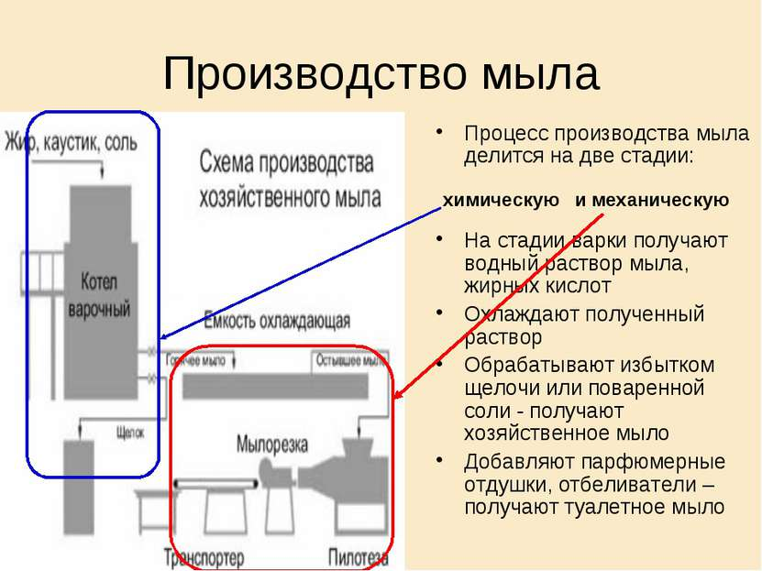

Рис. 2. Технологическая схема процесса производства хозяйственного мыла

Мыло играет существенную роль в предотвращении распространения болезней. Но, помимо этого мыло широко применяется во многих областях жизни и деятельности цивилизованного человеческого общества:

* в текстильной промышленности нерастворимые в воде металлические мыла используются для изготовления водонепроницаемых тканей;
* в металлообрабатывающей промышленности мыла применяются для защиты металлов от коррозии и смазки волок при волочении проволоки;
* в кожевенной промышленности с помощью металлических мыл кожу делают водонепроницаемой;
* в резиновой промышленности нефтепродукты с эмульгированным мылом используются для получения синтетических каучуков;
* в косметической промышленности мыла органических щелочей (амины) применяются в качестве основного компонента многих шампуней и кремов.
* мыла действуют как эмульгаторы для инсектицидов и других химических препаратов;
* стеаратцинковое мыло является водоотталкивающим тальком;
* кальциевое, магниевое и алюминиевое мыла в нефтяных фракциях используются для желатинирования бензина при получении напалмовых зажигательных средств, для изготовления сухого спирта и смазок;
* в судостроительной промышленности мыла применяются как основа необрастающих покрытий и в качестве ингибиторов роста водорослей;
* в лакокрасочной промышленности мыла служат основой сушащих и матирующих веществ;
* мыла применяются как смазка при формовании пластмасс и как дезинфицирующее и очищающее средство в пищевой промышленности. [7]

**II Глава: «Мыльные эксперименты»**

**2.1. Исследование состава мыла**

Для определения состава мыла мы провели качественные реакции на ионы натрия, калия и стеарат-ионов.

*Используемые вещества*: хозяйственное мыло (предположительно стеарат натрия), жидкое мыло (предположительно стеарат калия), соляная кислота, дистиллированная вода, медная проволока.

*Оборудование*: химические стаканы, стеклянная палочка, спиртовка, спички.

*Ход работы*

1. *Обнаружение стеарат-ионов*.

Помещаем в пробирку немного мыльной стружки. Добавляем в пробирку дистиллированную воду, чтобы получился мыльный раствор стеарата натрия. При приливании соляной кислоты к раствору, образуется осадок, который собирается на поверхности в виде белых хлопьев. Более сильная соляная кислота вытеснила из раствора соли более слабую стеариновую:

C17H35COONa+HCl→NaCl+C17H35COOH↓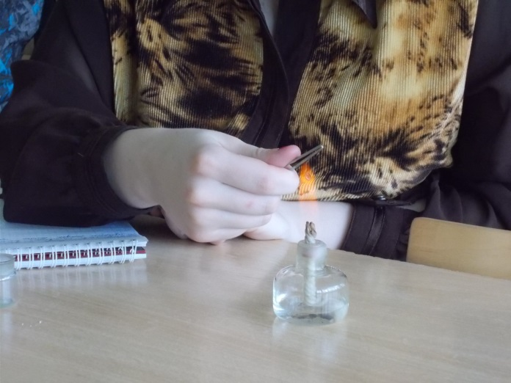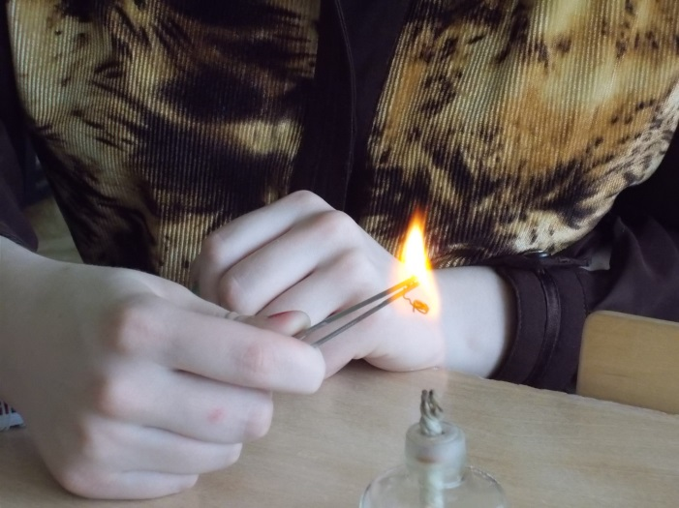

2. *Обнаружение ионов натрия*.

Прокаливаем медную проволоку в пламени спиртовки и помещаем на неё твердое мыло. Пламя окрашивается в жёлтый цвет – качественная реакция на ионы Na+. Это свидетельствует о том, что исследуемое мыло является солью натрия.

Вывод: твёрдое мыло – это натриевые соли высших карбоновых кислот. (Приложение 1)

**2.2. Исследование пенообразования мыла в воде**

*Используемые вещества*: дистиллированная вода, мыло .

# *Оборудование*: химические стаканы, стеклянная палочка.

*Ход работы*

Помещаем в 3 пробирки по 2 г мыльной стружки. Во все стаканы приливаем 50 мл дистиллированную воду.

Раствор мыла мутноватый и хорошо пениться 1 и 2 пробирка Мыло легко гидролизуется водой. При этом выделяется щелочь, которая **обладает эмульгирующим свойством, усиливающим моющий эффект мыла:**

R-COONa+H2O → R-COOH+NaOH

В пробирке 3 раствор мыла мутный и плохо пенится. Моющий **эффект мыла снижен:** возможно недостаточное количество щелочи образуется при гидролизе.

Вывод: пенообразование мыла различных марок – различно

**Осаждение стеарата кальция**

Жесткость воды – совокупность свойств, обусловленных содержанием в ней ионов Са2+ и Мg2+. Именно эти ионы придают специфические свойства природным водам. Если концентрация этих ионов велика, то воду называют жесткой, если мало – мягкой. При стирке белья жёсткая вода не только ухудшает качество стираемых изделий, но и приводит к повышенным затратам мыла, которое расходуется на связывание ионов Са2+ и Мg2+, и пена образуется лишь после полного осаждения этих ионов.

В жесткой воде моющая способность мыла резко снижается. Растворимые натриевые или калиевые соли жирных кислот вступают в реакцию обмена с имеющимися в жесткой воде растворимыми кислыми карбонатами щелочно-земельных металлов, главным образом кальция:

2С17Н35СООNa+Са(НСО3)2http://festival.1september.ru/articles/529864/img1.gif(С17Н35СОО)2Са↓ + 2NaНСО3.

Получающиеся при этом соли высших жирных кислот образуют липкие осадки.[8] 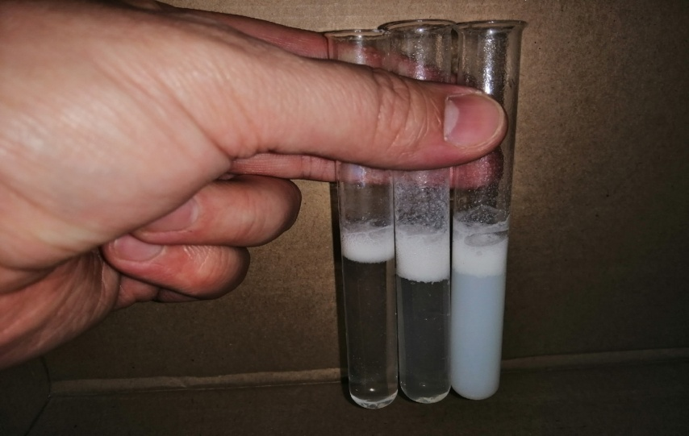 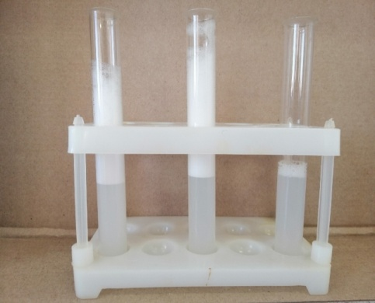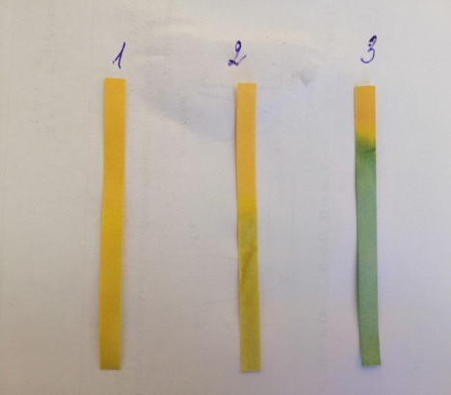

**2.3. Исследование рН мыльного раствора**

Уровень pH натурального мыла не может быть нейтральным. Он как минимум составляет 7,5-8,5 pH. Именно такой показатель имеет мыльная основа производства Англии и России. В отличие от Немецкой и Китайской мыльной основы, показатель которой заявлен 9,5-11,5 pH. А средства, в которых заявленный Ph меньше 8, снижаемый ненатуральными веществами, мылом не являются.

pH – это показатель кислотно-щелочного баланса. Известно, что уровень pH кожи детей, а особенно новорожденных, сильно отличается от уровня pH кожи взрослого человека. Изначально очень чувствительная и тонкая кожа, защитный слой которой полностью будет сформирован ближе к подростковому возрасту, значительно больше подвержена внешним воздействиям. Особенно к щелочной среде. А мыло, как мы уже выяснили, это всегда щелочной продукт. Из чего следует, что даже самое натуральное мыло с самым низким показателем pH не является лучшим средством для гигиены маленьких детей и гигиены нежных частей тела.[10]

*Используемые вещества и оборудование*: хозяйственное мыло 72%, мыло «Слоненок», Дегтярное, дистиллированная вода, чашки Петри, универсальная индикаторная бумага.

На поверхность каждого мыла наносим каплю дистиллированной воды. Каждым образующимся мыльным раствором смачиваем полоски универсальной индикаторной бумаги. Жёлтые полоски изменяют окраску следующим образом:

|  |  |  |  |
| --- | --- | --- | --- |
| Значение рН | 7 | 7,5 | 8,5 |
| Мыло | Мыло «Слоненок» | Дегтярное | хозяйственное мыло 72% |

Вывод: наибольшей щелочной реакцией обладает хозяйственное мыло. Это мыла натуральные, но не безопасные. Остальные мыла - полусинтетические из мыльной основы.

**Заключение**

Мыло – величайшее достижение человечества. Мыло играет огромную роль практически во всех областях жизнедеятельности человека.

В последнее время разрабатываются и совершенствуются новые рецептуры мыла, вводятся нетрадиционные добавки, сообщающие мылу дополнительные свойства. Но, несмотря на то, что большинство потребителей стремятся ориентироваться на современные достижения в области косметики, мыло остаётся неотъемлемой частью нашего быта. Сегодня этот сегмент рынка достаточно развит: в нём широко представлены как отечественные, так и зарубежные марки. «Мыльный» ассортимент позволяет каждому выбрать товар по вкусу (то есть по запаху), свойствам и цене.

В экспериментальной части нашей работы была проведена сравнительная оценка качества трех образцов твёрдого мыла:

Все образцы были исследованы по органолептическим и физико-химическим показателям.

1) Дегтярное мыло показало наибольшую пенообразующую способность, А мыло «Слоненок» показало маленькую пенообразующую способность, хотя в его состав входят такие компоненты, которые должны увеличивать образование пены во много раз (хотя и являются вредными - эти вещества легко приникают через защитный барьер эпидермиса и делают кожу более восприимчивой ко многим химическим соединениям). Подобный дефект возможен из-за неправильно составленной рецептуры.

2) также мыло «Слонёнок», имеет нейтральную среду, а самая оптимальная среда для мыла слабощелочная, которая приводит к максимальному удалению загрязнений с кожи.

В качестве предложения хотелось бы отметить, что более тщательное составление рецептуры и контроль производственных процессов, несомненно, бы повысили качество мыла. Так же следует не забывать, что мыло из натурального сырья качественнее, чем из синтетического. Безусловно, не стоит забывать, что ассортимент товара диктует потребитель, поэтому производители должны постоянно совершенствовать каждый вид мыла, добавляя полезные экстракты растений и действующие эфирные масла.

Исходя, из выше сказанного можно сделать следующие **выводы**: главным свойством мыла является удаление грязи с поверхности кожи или ткани, для этого необходима хорошее пенообразование, чему способствует щелочная среда мыла. Но, при частом использовании мыла, щелочь чрезмерно осушает кожу и она начинает шелушится.

Для решения этой проблемы мы рекомендуем мыло, которое имеет слабощелочную среду или нейтральную, хотя моющее действие здесь незначительно ослаблено, но чрезмерного осушения кожи наблюдаться не будет.

А мыло со щелочной средой, как хозяйственное мыло, хорошо использовать при удалении загрязнений с тканей, причем обязательно использование резиновых перчаток.

**Использованные источники информации:**

# 1. Личная гигиена и здоровье. Основные понятия о личной гигиене: <http://46cge.rospotrebnadzor.ru/info/104455>

## 2. [Словари и энциклопедии на Академике](http://dic.academic.ru):<http://dic.academic.ru/dic.nsf/ruwiki/34627>

# 3. История мыловарения: от античности до современности: <http://originalsoap.ru/soap-history.shtml>

4. Натуральное мыло: <http://www.kristallikov.net/page17.html>

5. Мыльный каприз: <http://miss-soap.ru/vidyi-myila.html>

6. Промышленное производство мыла: <http://www.sampokkm.ru/promyshljennoje_proizvodstvo_myla>

7. Энциклопедия Кругосвет. Универсальная научно-популярная онлайн-энциклопедия: <http://www.krugosvet.ru/node/37195>

8. Программа курса для предпрофильной подготовки по химии «Химчистка на дому»: <http://festival.1september.ru/articles/529864/>

# 9. Лебедева Анастасия. Учебно-исследовательская работа «Влияние минерального состава питьевой воды на здоровье населения г. Сухиничи». Глава 4, с. 18.

10. Мыло: <http://soap-maker.ru/milo.html>

11. Домашнее мыло: <http://www.vilushka.ru/soap.html>

12. Рецепты домашнего мыла и видео-урок по мыловарению своими руками: <http://3ladies.su/dom/hobby/mylovarenie-v-domashnix-usloviyax.html>